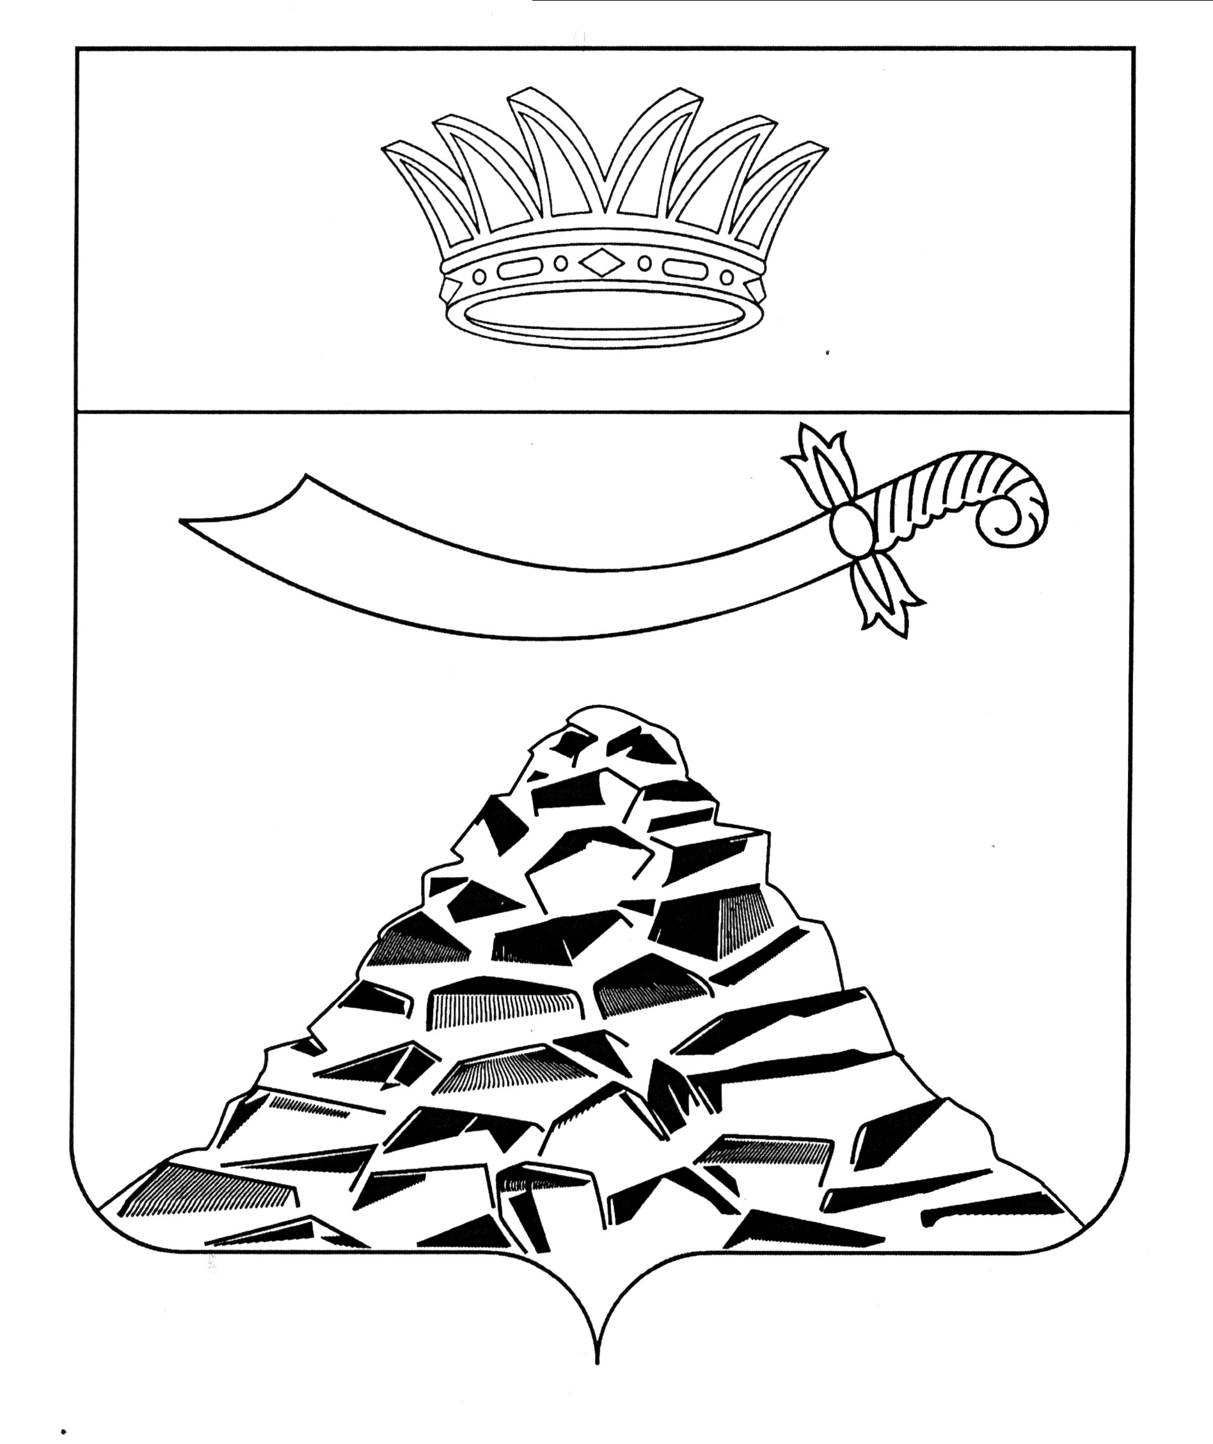
ПОСТАНОВЛЕНИЕ

АДМИНИСТРАЦИИ МУНИЦИПАЛЬНОГО ОБРАЗОВАНИЯ
«ЧЕРНОЯРСКИЙ РАЙОН»
АСТРАХАНСКОЙ ОБЛАСТИ
от 12.01.2022г. № 9
с. Черный Яр

Об организации бесплатного горячего питания
обучающихся по образовательным программам
начального общего образования в 2022-2024 годах

На основании Федерального закона от 01.03.2020 N 47-ФЗ "О внесении изменений в Федеральный закон "О качестве и безопасности пищевых продуктов", статьи 37 Федерального закона от 29.12.2012 № 273-ФЗ "Об образовании в Российской Федерации", Порядка предоставления и распределения в 2021-2024 годах субсидий из бюджета Астраханской области муниципальным образованиям Астраханской области на со финансирование мероприятий по организации бесплатного горячего питания обучающихся, получающих начальное общее образование в муниципальных образовательных организациях, расположенных на территории Астраханской области, в рамках подпрограммы «Психофизическая безопасность детей и молодежи» государственной программы «Развитие образования Астраханской области» утвержденного постановлением Правительства Астраханской области № 609-П от 22.12.2020, с внесенными изменениями в постановление Правительства Астраханской области № 647-П от 27.12.2021 «О внесении изменений в постановление Правительство Астраханской области от 25.09.2014 № 402-П», в целях организации бесплатного горячего питания обучающихся по образовательным программам начального общего образования в муниципальных образовательных организациях МО «Черноярский район», администрация муниципального образования «Черноярский район» ПОСТАНОВЛЯЕТ:
- Утвердить прилагаемый перечень мероприятий по организации бесплатного горячего питания обучающихся, получающих начальное общее образование в муниципальных образовательных организациях, расположенных на территории муниципального образования «Черноярский район», готовность в которых к обеспечению горячим питанием подтверждена Управлением Федеральной службы по надзору в сфере защиты прав потребителей и благополучия человека по Астраханской области по состоянию на 01 октября 2022 года, на 15 апреля и на 01 октября последующих годов, обеспечивающих охват 100 процентов от числа таких обучающихся.
- Директорам муниципальных образовательных организаций организовать бесплатное горячее питание 1 раз в день для 100 процентов, обучающихся по образовательным программам начального общего образования с 01.01.2022.
- Установить среднюю стоимость горячего питания не более 68,26 (шестьдесят восемь рублей двадцать шесть копеек) рублей – в 2022 году, 65,33 (шестьдесят пять рублей тридцать три копейки) рублей – в 2023 году,67,17 (шестьдесят семь рублей семнадцать копеек) рублей – в 2024 году в день на одного обучающегося по образовательной программе начального общего образования.
- Финансирование расходов, связанных с обеспечением бесплатного горячего питания обучающихся по образовательным программам начального общего образования, осуществляется за счет бюджетных ассигнований федерального бюджета, бюджета Астраханской области и средств бюджета МО «Черноярский район».
- Признать утратившим силу постановление администрации МО «Черноярский район» от 12.01.2021г. № 4 «Об организации бесплатного горячего питания обучающихся по образовательным программам начального общего образования в 2021-2023 годах».
- Начальнику организационного отдела администрации муниципального образования «Черноярский район» (О.В. Сурикова) разместить настоящее постановление на официальном сайте администрации муниципального образования «Черноярский район».
- Постановление вступает в силу со дня его обнародования и распространяется на правоотношения, возникшие с 01.01.2022 г.
- Контроль за исполнением настоящего постановления возложить на заместителя главы администрации МО «Черноярский район» Т.А. Буданову.

И.о. главы района С.И. Никулин

УТВЕРЖДЕН
Постановлением администрации
муниципального образования
«Черноярский район»
от 12. 01.2022г. № 9

Перечень мероприятий по организации бесплатного горячего питания обучающихся, получающих начальное общее образование в муниципальных образовательных организациях, расположенных на территории муниципального образования «Черноярский район», готовность в которых к обеспечению горячим питанием подтверждена Управлением Федеральной службы по надзору в сфере защиты прав потребителей и благополучия человека по Астраханской области по состоянию на 01 октября 2022 года, на 15 апреля и на 01 октября последующих годов, обеспечивающих охват 100 процентов от числа таких обучающихся

№  п/п | Мероприятие | Ответственный  исполнитель | Срок  исполнения
1 | Исполнение решения Совета МО «Черноярский район» от 30.11.2021 №50 «О бюджете муниципального образования «Черноярский район» на 2022 год и плановый период 2023-2024 годов», предусматривающее бюджетные ассигнования на исполнение расходного обязательства по организации бесплатного горячего питания обучающихся, получающих начальное общее образование в муниципальных образовательных организациях муниципального образования «Черноярский район», в целях софинансирования которого предоставляется субсидия из бюджета Астраханской области | администрация МО «Черноярский район» | 2022год
2 | Заключение соглашения с министерством образования и науки Астраханской области о предоставлении субсидии из бюджета Астраханской области | администрация МО «Черноярский район» | до 15.02.2022
3 | Внесение изменений и дополнений в 10-ти дневное перспективное меню | руководители образовательных организаций | до 01.03.2022
4 | Соблюдение СанПиН 2.3/2.4.3590-20 «Санитарно-эпидемиологические требования к организации общественного питания населения» и МР 2.4.0179-20 «Рекомендации по организации питания обучающихся общеобразовательных организаций» | руководители образовательных организаций | постоянно
5 | Осуществление родительского контроля за организацией бесплатного горячего питания обучающихся 1-4 классов | руководители образовательных организаций | постоянно
6 | Размещение на официальных Интернет-сайтах образовательных организаций доступной информации об организации бесплатного горячего питания обучающихся 1-4 классов | руководители образовательных организаций | постоянно

